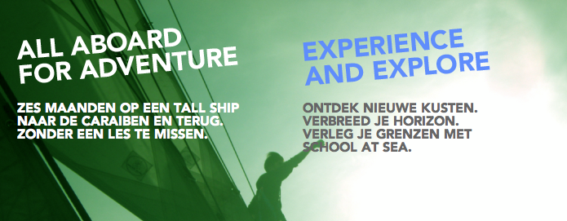  
  
  
  
 *School at Sea, zes maanden varen op een Tall Ship naar de Caraïben en weer terug zonder een les te missen samen met 30 leeftijdsgenoten. Nieuwe ervaringen opdoen, culturen leren kennen en mezelf en mijn talenten verder ontwikkelen, dat is mijn droom!*

**Wat is School at Sea?**

School at Sea is een talentontwikkelingsprogramma waarmee je in 6 maanden samen met 30 leeftijdsgenoten naar de Caraïben en weer terug vaart zonder een les te missen. Tijdens deze reis volg ik dus gewoon mijn school. Daarnaast ben ik samen met de andere leerlingen verantwoordelijk voor het varen van het schip. Tijdens de reis ben ik afwisselend matroos, kok, machinist en kapitein. ’S Nachts wachtlopen als de golven 6 tot 10 meter hoog zijn terwijl de andere slapen en op mij vertrouwen. Zelf gevangen vis schoonmaken en opdienen als maaltijd. De mast in om zeilen te hijsen en de volgende dat gewoon mijn normale schoollessen volgen. Ontzettend uitdagend, hard werken maar een fantastische ervaring! Dat is School at Sea, dat is mijn droom! (meer informatie over School at Sea: [www.schoolatsea.com](http://www.schoolatsea.com))

Ik wil graag mee met School at Sea omdat ik veel van de wereld wil zien en houd van uitdaging en avontuur. Ook wil ik nieuwe culturen leren kennen en zien hoe mensen in andere landen leven. De manier van leren spreekt mij ook erg aan, wij passen de lessen op het schip namelijk meteen in de praktijk toe, zo zie je meteen waar je iets voor leert en blijft het beter hangen. Ook kan ik mezelf en mijn talenten tijdens deze reis ontwikkelen. Ik wordt tijdens deze reis bijvoorbeeld zelfstandig maar ontwikkel ook leiderschap.

**Helpt u mij?**

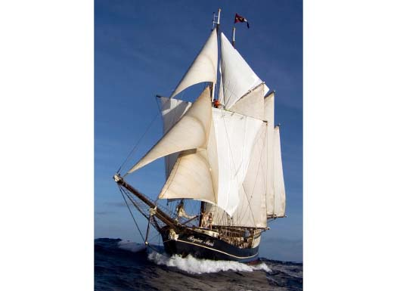Om mijn droom waar te maken ben ik hard op zoek naar sponsors. Mijn droomreis kost namelijk een hoop geld: €19.770,-. Dit is per wacht €13,75; per dag €110,- en €770,- per week.

Er zijn twee manieren hoe u mij kunt helpen

* *De Club Van 100:*  
  U kunt zich aanmelden voor minimaal €35,- voor De Club Van 100. U krijgt dan tijdens mijn reis 6 keer (elke maand) een uitgebreid verslag van wat ik allemaal beleef, meemaak en leer.
* *Afrika:*  
  U kunt er ook voor kiezen om mij te helpen, maar ook iemand in Afrika. In augustus ga ik namelijk naar Afrika. Als u mij voor minimaal €50,- sponsort geef ik aan een kindje in Afrika een T-shirt (ontworpen met Liz at Sea en het schip) en een schrijfsetje, ik maak daar dan een foto van en die krijgt u toegestuurd. Maar u krijgt wordt ook automatisch lid van De Club Van 100.

*Tell me and I will forget,*

*Show me and I may remember,*

*Involve me and I will understand*

*- Confucius -*

*Liz van Bockel*

*Brederowende 2*

*2182 VX, Hillegom*

[*lizvanbockel@gmail.com*](mailto:lizvanbockel@gmail.com)

[*www.lizatsea.nl*](http://www.lizatsea.nl)